Вариант 1
Животные Севера

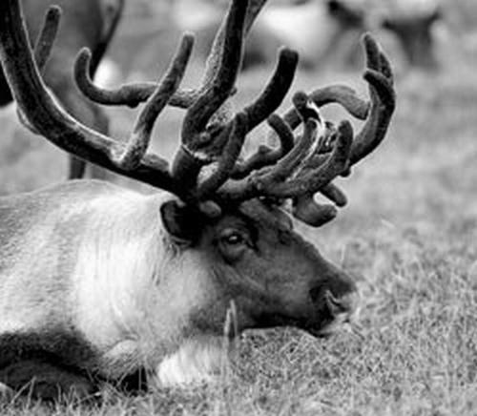
На холодном Севере обитает немало живых существ. Один из жителей этой зоны - северный олень. Это животное питается ягелем, листьями карликовых ив и берёз. Олень может поедать и птичьи яйца.
Что же помогает ему выживать в суровом климате? Широкие копыта северного оленя дают ему возможность передвигаться по снегу и болоту. Шкура оленя защищает его от холода. Мочка носа животного покрыта плотной шерстью. У оленухи рождается один детёныш. Жизнь оленёнка на Севере невозможна без стада. Ведь он находится в нём под защитой взрослых до шести лет.
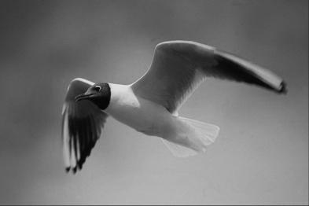
Другой житель севера – песец, который выкармливает и заботится о своём потомстве всего один год. Обычно у этого животного рождается четыре детёныша. А вот у белой медведицы – два медвежонка. Заботливая мамаша опекает своих детенышей три года.
На Севере живут не только звери, но и птицы. Белая куропатка высиживает до пятнадцати птенцов. Три раскрытых жадных рта увидим в гнездах хищниц северных морей – чаек-поморов.
Долгое время человек охотился на животных, поэтому их численность уменьшилась. В настоящее время животные Севера находятся под охраной государства.

ОСНОВНАЯ ЧАСТЬ
Постарайся выполнить все задания этой части.
Выполняй их по порядку.

Задание 1. Прочитай текст.
1.3апиши, сколько частей в данном тексте _________________________
2.О ком говорится в первом абзаце?
Ответ. В нём говорится о _______________________________.
Задание 2.
- Найди в тексте ответ на вопрос: «Что защищает оленя от холода?»
- Спиши это предложение.
___________________________________________________________________________________________________________________________________________________________________________________________________
Проверь свою запись, если надо, исправь.

Задание 3.
Найди в выписанном тобой предложении слово, обозначающее действие. Подчеркни двумя чертами.

Задание 4.
1.Найди и выпиши из текста по одному названию животных.
Зверь - ___________________
Птица - __________________
2. Подчеркни в выписанных словах буквы, обозначающие твёрдые согласные звуки.

Задание 5.
- В одном гнезде чайки 3 птенца. Сосчитай, сколько птенцов в четырёх таких гнёздах.
3апиши ответ: _______________ птенцов.
- Рассмотри, какие варианты решения данной задачи предложили дети. Отметь те из них, которые считаешь правильными:
Юля: 3 + 3 + 3 + 3
Рита: 3 + 4
Сеня: 3 ∙ 4

Задание 6.
V Упряжка оленей проходит свободно по снегу в день самый малый путь в 30 км, а самое большое расстояние – 60 км.
1. Отметь значком , у какого животного длина тела больше, чем у нерпы, но меньше, чем у кита – касатки.
А Б В Г
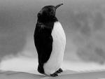 | 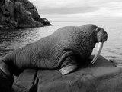 | 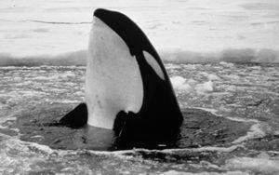 | 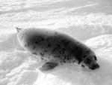
Пингвин 60 см | Морж 3 м | кит-касатка 15 м | Нерпа 2 м
2. Для обоснования своего выбора составь и запиши неравенства, используя знаки >, <.

ДОПОЛНИТЕЛЬНАЯ ЧАСТЬ
Задания 7 – 11 можно выполнять в любом порядке.
Постарайся выполнить не меньше трёх заданий.
Задание 7.
Используя данные текста, узнай, на сколько больше птенцов высиживают белые куропатки, чем чайки-поморы.
3апиши решение и ответ.

Задание 8.
Заполни таблицу, используя данные текста.
Группа животных | Название животного | Количество детёнышей | Кто на первом месте по количеству детёнышей? Какие места у остальных?
Звери
Птицы

Задание 9.
Ответь на вопрос «Почему жизнь оленёнка невозможна без стада?» и коротко поясни свой ответ. Если нужно, перечитай текст. Отметь ответ значком :
V Упряжка оленей проходит свободно по снегу в день самый малый путь в 30 км, а самое большое расстояние – 60 км.
А. Скучает один.
Б. Мёрзнет.
В. Оленёнка одного может подстерегать опасность
Объяснение:
______________________________________________________________________________________________________________________________________________________________________________
Задание 10.
Как ты понимаешь значение слова «ягель»?
______________________________________________________________________________________________________________________________________________________________________________
Задание 11.
Редких и исчезающих животных человек заносит в Красную книгу. А что ты делаешь, чтобы сохранить природу? 3апиши 2-3 предложения.
______________________________________________________________________________________________________________________________________________________________________________________________________________________________________________________________________________________________________________________________________

Для работы проверяющего
Часть | Основная часть |  |  |  |  |  | Дополнительная часть
Задание | 1 | 2 | 3 | 4 | 5 | 6 | 7 | 8 | 9 | 10 | 11
Количество баллов

